

专注森林微信小程序

详细设计报告



|  |  |  |  |
| --- | --- | --- | --- |
| 文件状态： | 文件标识： | | SE2018春-G19-详细设计说明书 |
| [√ ] 草稿 | 当前版本： | | 0.1 |
| [] 正式发布 |  | 制作者： | 黄依伦 |
|  | 完成日期： | | 2018.5.14 |

| 版本 | 作者 | 规范的版本 | 完成日期 |
| --- | --- | --- | --- |
| 草稿1 | 黄依伦 | 0.1 | 2018年5月14日 |
| 最终 |  |  |  |

**历史版本：**

**目录**

1引言 6

1.1编写目的 6

1.2背景 6

1.3参考资料 6

2程序系统的结构 7

2.1HIPO图 7

2.2数据流图 7

2.3结构 8

3.用户模块设计说明 8

3.1模块描述 8

3.2功能 8

3.2.1 IPO图： 8

3.3性能 11

3.4输入项 11

3.5输出项 12

3.6流程逻辑 12

**3.6.1 JackSon图** 12

**3.6.2 PDL** 12

3.7存储分配 13

3.8注释设计 13

3.9限制条件 13

3.10尚未解决的问题 13

4管理员模块设计说明（**） 13

4.1模块描述 14

4.2功能 14

4.2.1 IPO图： 14

4.3性能 14

4.4输入项 14

4.5输出项 14

4.6流程逻辑 15

**4.6.1 JackSon图** 15

**4.6.2盒图** 15

**4.6.3 PDL** 15

4.7存储分配 15

4.8注释设计 15

4.9限制条件 15

4.10尚未解决的问题 15

5登录模块设计说明 15

5.1程序描述 15

5.2功能 16

5.2.1 IPO图： 16

5.3性能 16

5.4输入项 17

5.5输出项 17

5.6算法 17

5.7流程逻辑 17

**5.7.1结构程序设计** 17

**5.7.2人机界面设计** 17

**5.7.3设计过程** 18

**5.7.4 PAD图** 18

**5.7.5面向数据结构的设计方法** 19

5.8接口 20

5.9存储分配 20

5.10注释设计 20

5.11限制条件 20

5.12测试计划 20

5.13尚未解决的问题 20

6.功能模块设计说明 21

6.1程序描述 21

6.2功能 21

6.2.1 IPO图： 21

6.3性能 22

6.4输入项 22

6.5输出项 22

6.6算法 23

6.7流程逻辑 25

**6.7.1结构程序设计** 25

**6.7.2人机界面设计** 25

**6.7.3设计过程** 27

**6.7.4 PAD图** 28

**6.7.5面向数据结构的设计方法** 29

6.8接口 30

6.9存储分配 30

6.10注释设计 30

6.11限制条件 31

6.12测试计划 31

6.13尚未解决的问题 31

7.个人中心模块设计说明 31

7.1程序描述 31

7.2功能 31

7.2.1 IPO图： 31

7.3性能 32

7.4输入项 32

7.5输出项 32

7.6算法 33

7.7流程逻辑 33

**7.7.1结构程序设计** 33

**7.7.2人机界面设计** 33

**7.7.3设计过程** 34

**7.7.4 PAD图** 35

**7.7.5面向数据结构的设计方法** 36

7.8接口 37

7.9存储分配 37

7.10注释设计 37

7.11限制条件 37

7.12测试计划 37

7.13尚未解决的问题 38

**详细设计说明书**

# 1引言

## 1.1编写目的

本文档的编写是为了说明系统各个程序（每个模块或者子程序）的详细设计以及和总体设计不重复进行详细合并，确认“专注森林”实现所要求的系统，设计程序代码。

## 1.2背景

项目名称：专注forest

任务提出者：杨枨

开发者：李梦雷、黄依伦、李逸欢

用户：在校全体

## 1.3参考资料

1. 《软件工程导论》，张海藩，清华大学出版社。

# 2程序系统的结构

## 2.1HIPO图

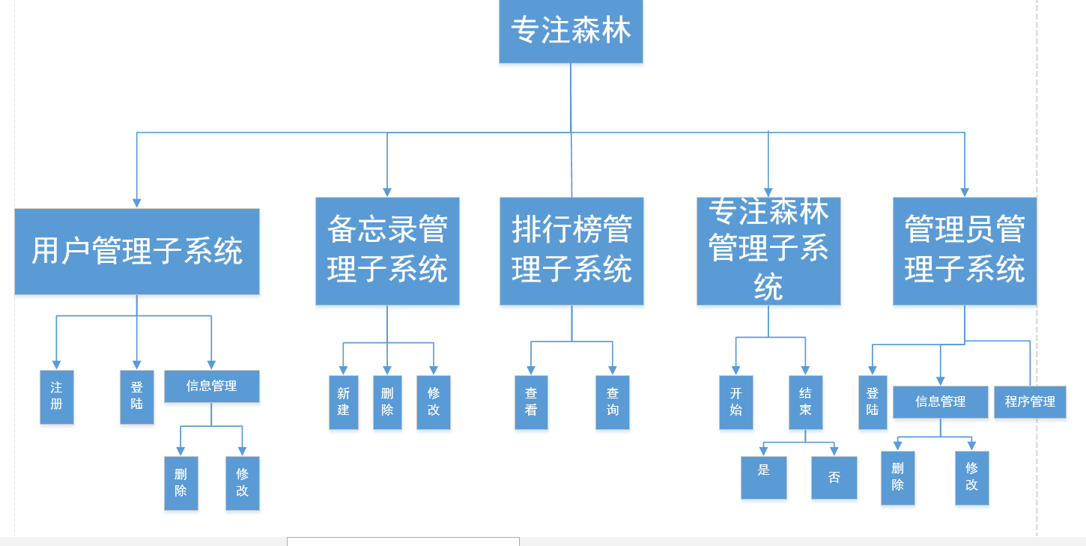

## 2.2数据流图

#### 2.2.1顶层图

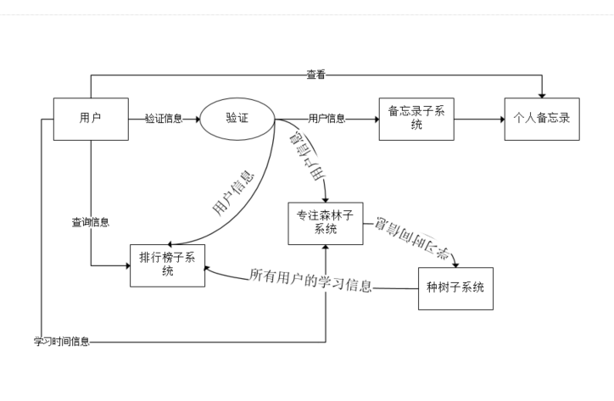

## 2.3结构

# 3.用户模块设计说明

## 3.1模块描述

## 3.2功能

### 3.2.1 IPO图：

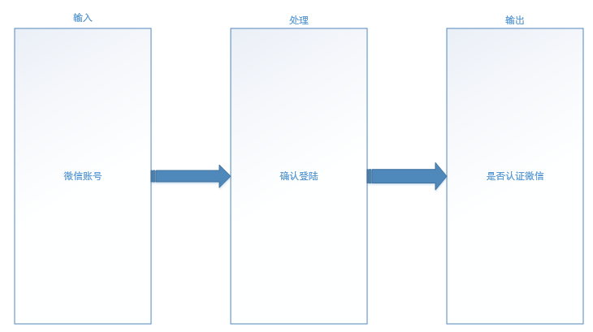 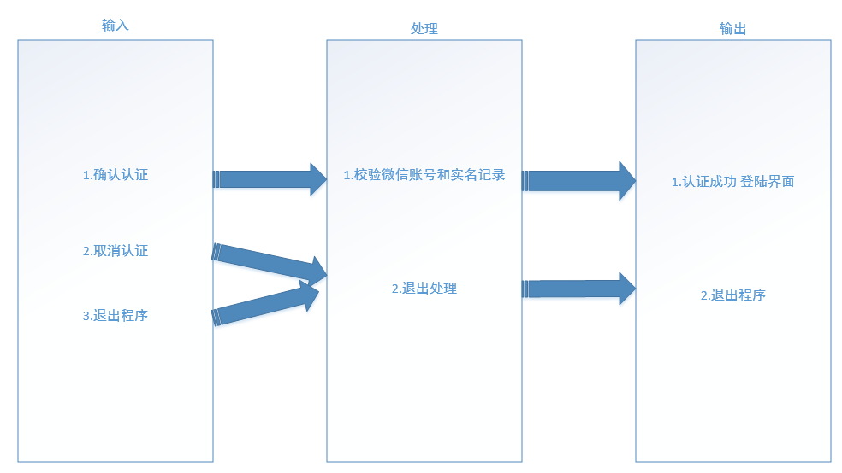



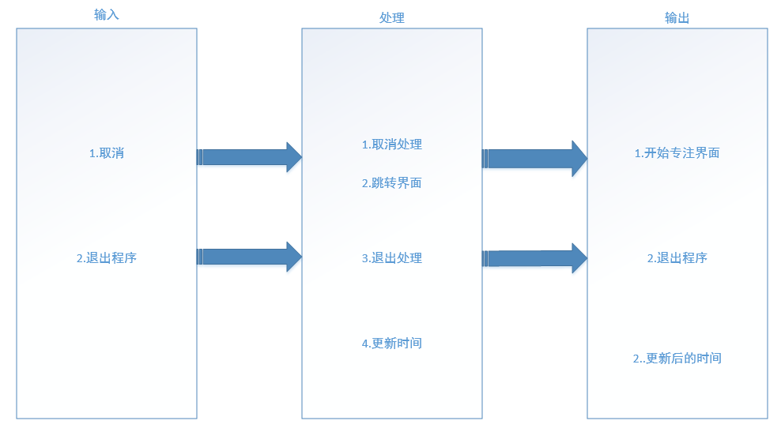 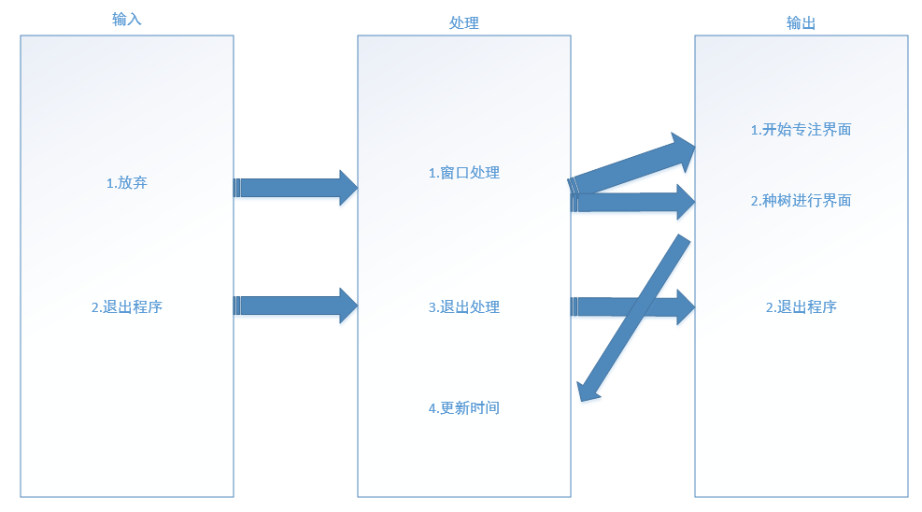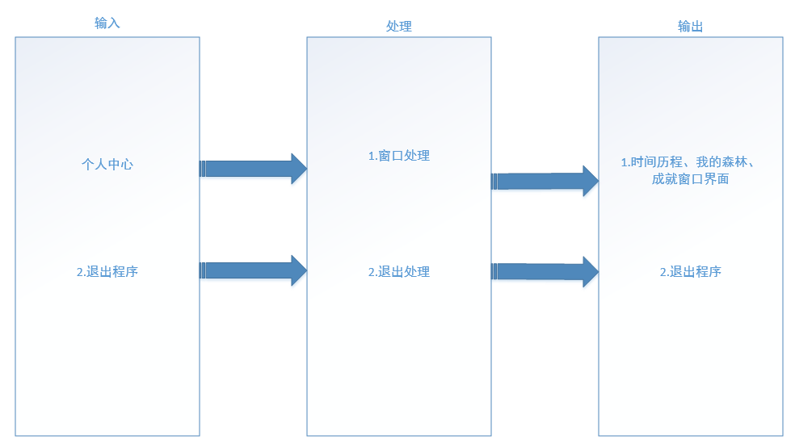

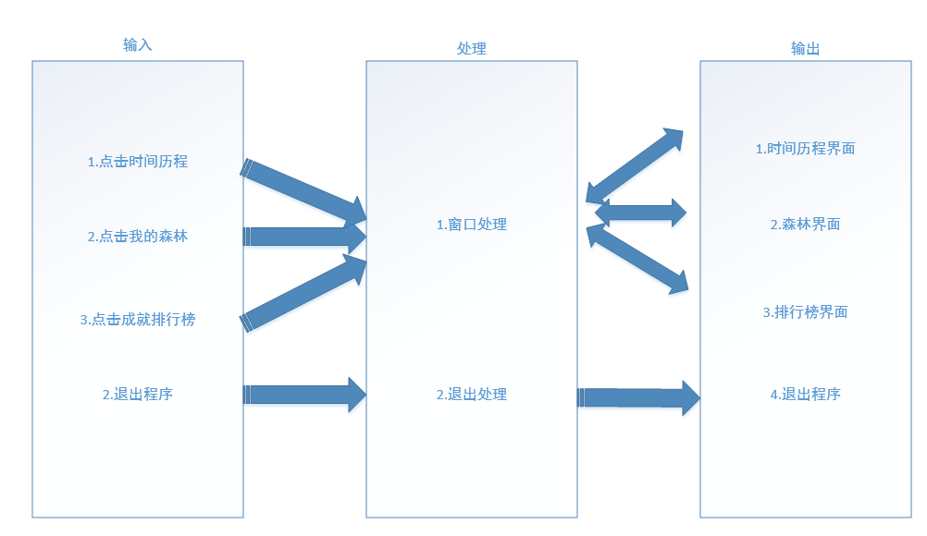

## 3.3性能

## 3.4输入项

## 3.5输出项

## 3.6流程逻辑

### **3.6.1 JackSon图**

### **3.6.2 PDL**

伪代码

Start

验证

End

Start

Switch（功能）{

Case 备忘录 进入备忘录功能；

Case 专注森林 进入专注森林功能；

Case 排行榜 进入排行榜功能；

}

End；

Start

备忘录功能

Switch（想要执行的动作）{

Case 新建；

Case 查询；

Case ；

}

If（点击退出） 返回主页；

End

Start

排行榜功能

点击排行榜进入排行榜功能

查询

输入名字获得排名信息；

If（点击退出） 返回主页；

End

Start

专注森林功能

If(点击开始){

         设置时间；

         开始计时;

         If(点击结束){

                  询问是否结束 yes 结束；

                                            No 不结束；

          }

}

Else if（点击退出） 返回主页；

End

## 3.7存储分配

## 3.8注释设计

## 3.9限制条件

## 3.10尚未解决的问题

# 4管理员模块设计说明（**）

## 4.1模块描述

## 4.2功能

### 4.2.1 IPO图：

## 4.3性能

精 度：

灵 活 性：

时间特性：

## 4.4输入项

## 4.5输出项

|  |  |
| --- | --- |
| **输入情况** | **输出情况** |
|  |  |
|  |  |
|  |  |

## 4.6流程逻辑

### **4.6.1 JackSon图**

### **4.6.2盒图**

### **4.6.3 PDL**

## 4.7存储分配

## 4.8注释设计

## 4.9限制条件

## 4.10尚未解决的问题

# 5登录模块设计说明

## 5.1程序描述

该模块功能用于程序的登录、注册和登出。

## 5.2功能

### 5.2.1 IPO图：

 

## 5.3性能

精 度： 如未认证成功，和实名认证微信信息，则不允使用

灵 活 性： 操作简便，只用微信认证后登陆

时间特性： 过程方便，耗时少

## 5.4输入项

|  |  |
| --- | --- |
| 功能模块 | 输入项 |
| 登录 | 微信账号 |
| 认证 | 认证信息确认 |

## 5.5输出项

|  |  |
| --- | --- |
| 功能模块 | 输出项 |
| 认证 | 认证界面、登陆成功界面 |
| 取消 | 退出界面 |

## 5.6算法

## 5.7流程逻辑

### **5.7.1结构程序设计**

### **5.7.2人机界面设计**

#### 5.7.2.1系统响应时间

登陆界面按钮反应时间应为1s，认证确认反应时间为1s

#### 5.7.2.2用户帮助设施

小程序右上角可以查看“关于专注森林”，随时查看操作指南

#### 5.7.2.3出错信息处理

### **5.7.3设计过程**

### **5.7.4 PAD图**

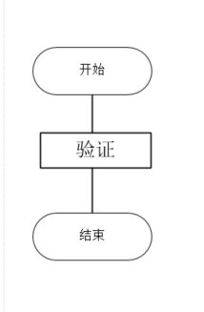

### **5.7.5面向数据结构的设计方法**

#### 5.7.5.1 jackson图

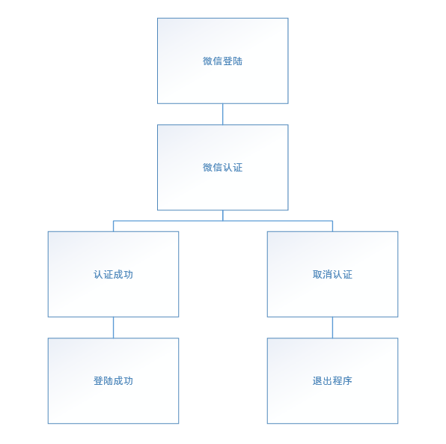

#### 5.7.8.2 jackson方法

微信登陆seq

      点击主页面按钮

      显示微信账号

      点击登录按钮

             微信认证select 确认认证

登陆seq

微信认证 seq

             认证说明 select 取消认证

                       抛出异常，退出程序

                 认证成功

                Login，跳出界面登录成功

            认证说明end

登陆end

## 5.8接口

## 5.9存储分配

## 5.10注释设计

## 5.11限制条件

## 5.12测试计划

## 5.13尚未解决的问题

# 6.功能模块设计说明

## 6.1程序描述

## 6.2功能

### 6.2.1 IPO图：



 

## 6.3性能

## 6.4输入项

|  |  |
| --- | --- |
| 功能模块 | 输入项 |
| 取消 | 取消按钮 |
| 放弃 | 放弃按钮 |
| 窗口 | 确认放弃、取消放弃 |

## 6.5输出项

|  |  |
| --- | --- |
| 功能模块 | 输出项 |
| 取消 | 主界面 |
| 放弃 | 窗口界面 |
| 窗口 | 1取消放弃 回到专注界面  2 确认取消 跳转到失败界面 |

## 6.6算法

Start

验证

End

Start

Switch（功能）{

Case 备忘录 进入备忘录功能；

Case 专注森林 进入专注森林功能；

Case 排行榜 进入排行榜功能；

}

End；

Start

备忘录功能

Switch（想要执行的动作）{

Case 新建；

Case 查询；

Case ；

}

If(新建){

输入备忘录名称；

输入备忘录内容；

记录时间；

设定提醒时间；

}

Else If（查询）{

If（按时间查询）{

输入时间；

获得所有这个时间的备忘录；

}

Else if（按内容查询）{

输入查询内容；

获得所有关于这个内容的备忘录；

}

}

Else if（修改）{

选择要修改的备忘录；

修改；

}

If（点击退出） 返回主页；

End

Start

排行榜功能

点击排行榜进入排行榜功能

查询

输入名字获得排名信息；

If（点击退出） 返回主页；

End

Start

专注森林功能

Int 时间，手机滑动屏幕次数;

If(点击开始){

设置时间；

开始计时;

f(滑动手机屏幕) 手机屏幕点击次数+1；

If(点击结束){

询问是否结束 yes 结束；

No 不结束；

}

Get 时间；

}

If（时间结束）{

If（时间正常结束）{

系统评测；

自我评测；

根据评测为树浇水；

成就系统加分；

}

Else if（提前结束）{

系统评测；

自我评测；

根据评测为树浇水；

成就系统加分+=系统加分/2；

}

}

Else if（点击退出） 返回主页；

End

start

种树系统

If（水分<1L） 幼苗；

Else if（1<水分<5L）小树；

Else if（5<水分<10L）小树；

Else if（10<水分<20L）大树；

Else if（水分>20L）苍天大树；

End；

## 6.7流程逻辑

### **6.7.1结构程序设计**

### **6.7.2人机界面设计**

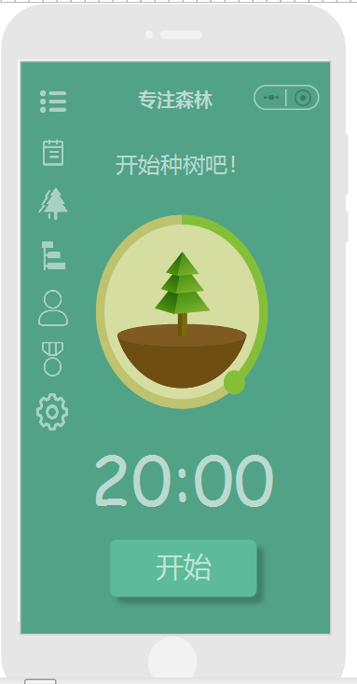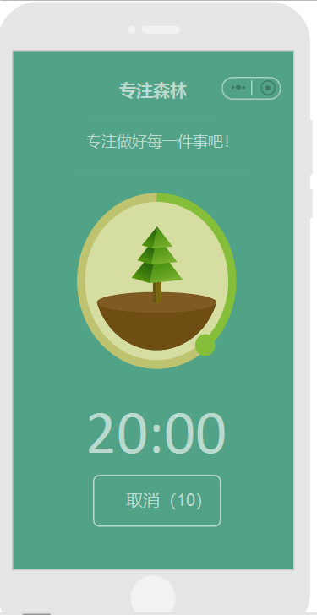 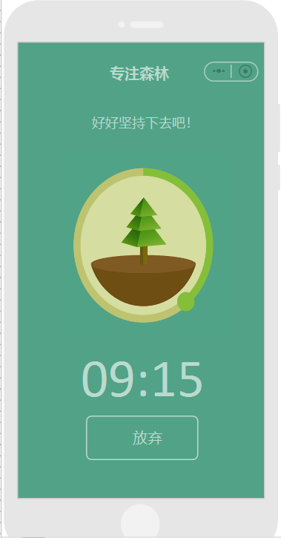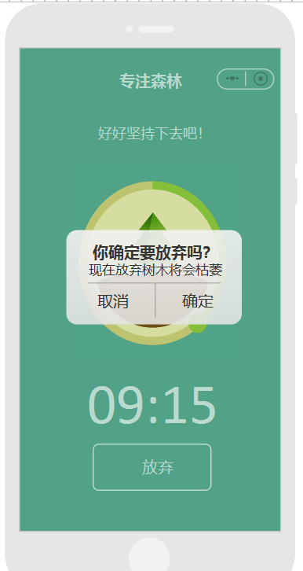 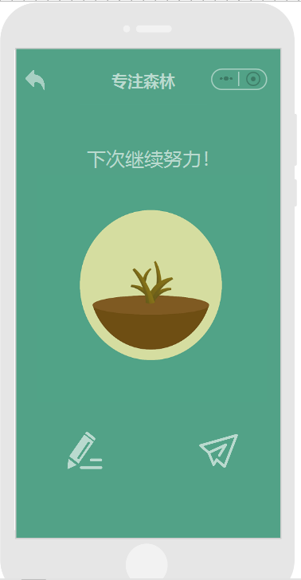 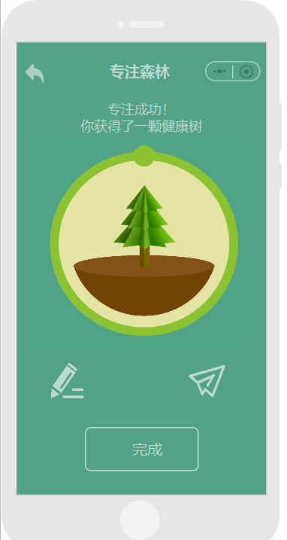

#### 6.7.2.1系统响应时间

取消、放弃按钮1s反应时间

#### 6.7.2.2用户帮助设施

小程序右上角可以查看“关于专注森林”，随时查看操作指南

#### 6.7.2.3出错信息处理

### **6.7.3设计过程**

### **6.7.4 PAD图**

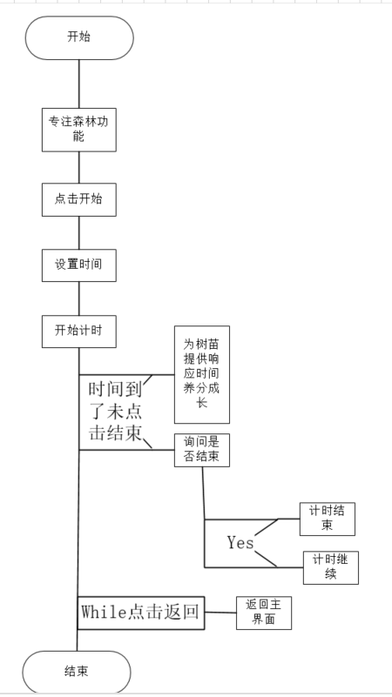

### **6.7.5面向数据结构的设计方法**

#### 6.7.5.1 jackson图

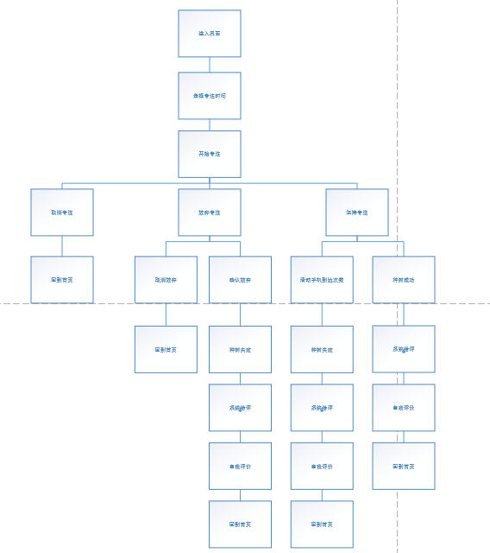

#### 6.7.5.2 jackson方法

主界面seq

      选择时间

      更改专注时间

      点击开始按钮

             分析时间内容

开始专注seq

退出程序seq

进行中Select 退出小程序

退出程序end

主界面end

取消专注seq

更新时间select 取消

退出此界面，返回主界面

10s达到

取消按钮消失 select 放弃

放弃专注 seq

                     询问分析 select 取消放弃

                            回到该界面，继续专注，或重复放弃操作

                     Select 确认放弃

                     跳出界面，专注失败界面 系统打分 select 分享

分享至朋友圈或群或者好友

Select 自评

文字表情自评

完成，返回主界面

放弃专注end

取消专注end

专注seq

更新时间，到达指定时间

专注成功select 分享

分享至朋友圈或群或者好友

Select 自评

文字表情自评

完成，返回主界面

专注end

## 6.8接口

## 6.9存储分配

## 6.10注释设计

## 6.11限制条件

## 6.12测试计划

## 6.13尚未解决的问题

# 7.个人中心模块设计说明

## 7.1程序描述

## 7.2功能

### 7.2.1 IPO图：





## 7.3性能

## 7.4输入项

|  |  |
| --- | --- |
| 功能模块 | 输入项 |
| 个人中心 | 个人中心按钮 |

## 7.5输出项

|  |  |
| --- | --- |
| 功能模块 | 输出项 |
| 时间历程模块 | 我的时间历程 |
| 排行榜模块 | 好友周排行榜 |
| 我的森林模块 | 我的种树成果界面 |

## 7.6算法

## 7.7流程逻辑

### **7.7.1结构程序设计**

### **7.7.2人机界面设计**

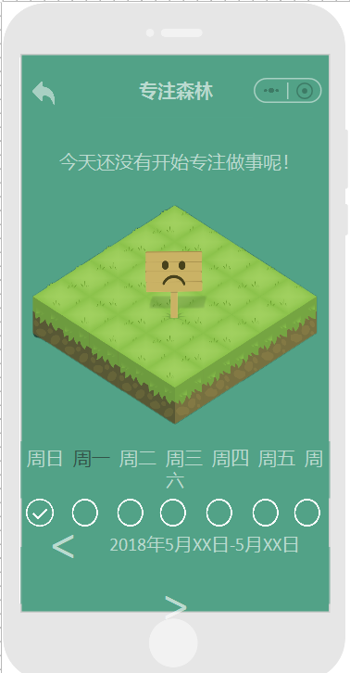 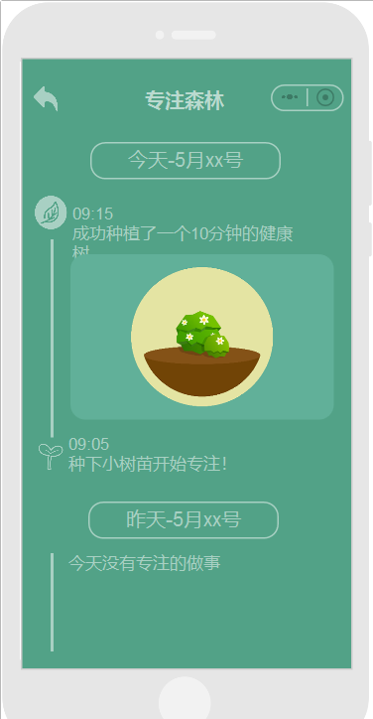 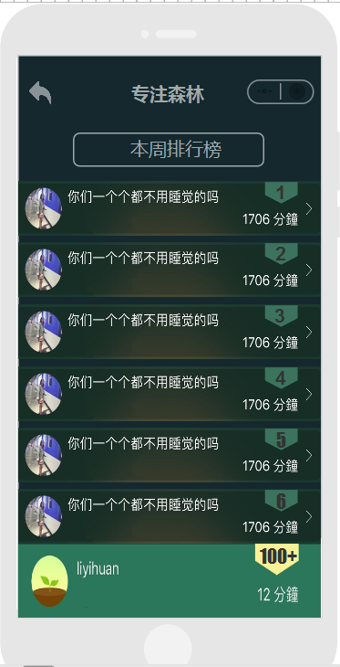

#### 7.7.2.1系统响应时间

个人中心每项进入1s、更新数据2s

#### 7.7.2.2用户帮助设施

小程序右上角可以查看“关于专注森林”，随时查看操作指南

#### 7.7.2.3出错信息处理

### **7.7.3设计过程**

### **7.7.4 PAD图**

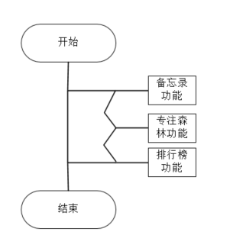

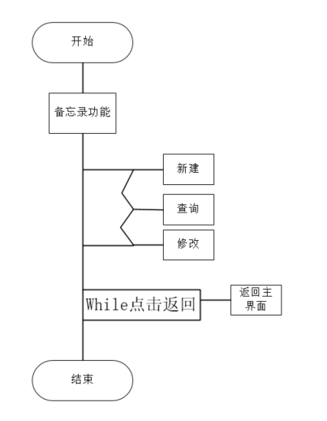



### **7.7.5面向数据结构的设计方法**

#### 7.7.5.1 jackson图

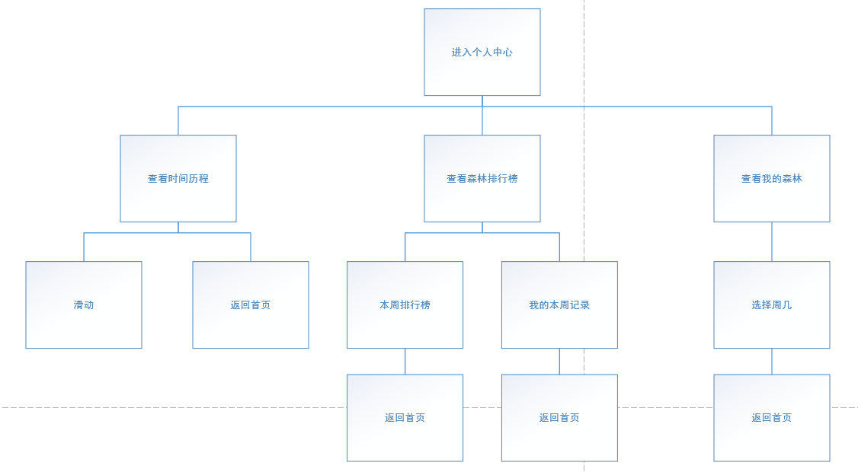

#### 7.7.5.2 jackson方法

主页面seq

个人中心seq

我的 select 时间历程

时间历程seq

滑动

返回个人中心

时间历程end

select森林排行榜

森林排行榜 seq

本周排行榜

查看本周排行榜 or 我的本周记录

返回个人中心

森林排行榜 end

Select 我的森林

我的森林 seq

Select 周几 or回到今天

返回个人中心

我的森林 end

个人中心 end

主页面 end

## 7.8接口

## 7.9存储分配

## 7.10注释设计

## 7.11限制条件

## 7.12测试计划

## 7.13尚未解决的问题